建立表空間
CREATE TABLESPACE mf2000
DATAFILE 'C:\ORADATA\mf2000.DBF' SIZE 100M
錯誤訊息:系統找不到指定路徑.
錯誤原因:表示路徑不存在,
解決方法:請建立其路徑.即可
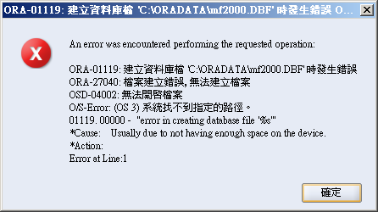
CREATE TABLESPACE mf2000
DATAFILE 'C:\mf2000.DBF' SIZE 100M
=>C槽就有一個.DBF檔了.

